На Лондон надейся, а сам не плошай
Лилия ЯНЧУРИНА
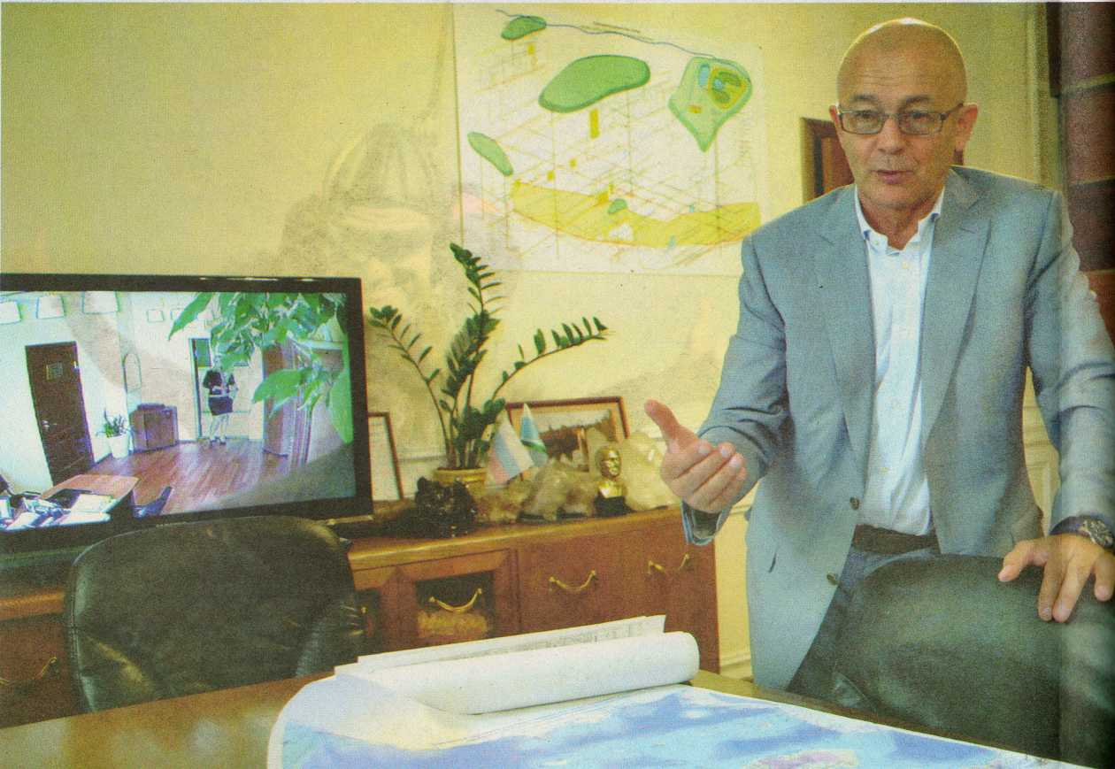
День шахтера официально был утвержден 70 лет назад, в сентябре 1947 года. Накануне двойного праздника мы встретились с генеральным директором ООО «Березовский рудник» Фаритом НАБИУЛЛИНЫМ, чтобы узнать о настроении шахтеров, их достижениях и планах.
– Фарит Минниахметович, радуют ли вас сегодняшние цены на золото на Лондонской бирже металлов?
– Увы, нет. После грандиозного их падения на 30 процентов, случившегося несколько лет назад, этот процесс так и не вернулся к прежним значениям. Просто мы адаптировались к ситуации. При добыче золота открытым способом колебания цен не так страшны, как при добыче под землей в силу ее большой инерционности: к примеру, откачку воды не остановить ни при каких обстоятельствах, это просто приведет к экологической катастрофе. У нас затратная часть постоянная, а доходная зависит от курса доллара и цены за унцию в Лондоне... И все же рудник сегодня - рентабельное предприятие, это немаловажно для планирования будущего, реализации социальных проектов.
– В последнее время мы говорили о снижении содержания золота в руде. Тогда за счет чего удается не просто выжить, но и получать прибыль?
– Действительно, картина выглядит непросто: возьмем сводку за 21 августа. При плане 1,69 грамма на тонну руды «Южная» получила по факту 1,13. «Северная» - 1,75 и 1,65 соответственно, ее участок «Центральный» отчитался об 1,21 грамма при плановых 1,58. Фартит золотодобытчикам не всегда, а зарплата их зависит именно от содержания драгметалла. Перекрыть «недостачу» можно одним путем - увеличив объемы добычи руды, причем лишь за счет повышения производительности труда: пропускная способность выработок ограничена. Скажем, 18 августа за сутки рудник выдал 330 тонн руды сверх плана.
– Можно ли, исходя из цифр, говорить о том, что Берёзовское месторождение беднеет?
– Содержание драгметалла зависит от горно-геологических условий. Когда-то с дневной поверхности получали его три-пять граммов. Восемь лет назад мы имели около двух граммов. Но с глубиной залегания золота становилось все меньше. Однако мы рассчитываем на содержание на горизонтах 612-712 метров на «Северной». В свое время они были затоплены, но воду откачали, провели восстановительные работы. Очень надеюсь, что в конце 2018-го - начале 2019 года здесь начнутся добычные работы. Несколько бригад уже ведут подготовительные работы. Если судить по старым данным промразведки, то нас ждет на этих горизонтах содержание драгметалла около двух граммов на тонну. Промразведку, как известно, давно нет, поэтому мы решили возродить бригаду, которая станет заниматься опережающим бурением. Для нее уже приобрели станок кернового бурения и инструменты к нему. Бригаду прикрепим к службе главного геолога, возглавляемой Алевтиной Николаевной Трошкиной. В этой связке специалисты смогут детально прогнозировать будущие добычные участки.
– Фарит Минниахметович, вы - опытный стратег. Есть желание разведать запасы глубже 712 метра?
– Конечно, можно и на километр пойти: в ЮАР спустились еще ниже. Но там золото - десятки граммов на тонну, а наш риск вряд ли будет оправдан. Тем более что нам хватит объемов на «Северной» на десятилетия.
– А какие перспективы у «Южной»?
– Думаю, она может рассчитывать на 15-18 лет. К большому сожалению, запасы на этой шахте заканчиваются. Но благодаря станку кернового бурения мы сможем их уточнить. Если не золото, то воду питьевую «Южная» точно будет давать!
– Как складывается судьба проекта преобразования шахтной воды в питьевую?
– Движение есть, благодаря, в частности, пониманию и заинтересованности в теме Евгения Владимировича Куйвашева. Если четыре года назад было понятно, что Берёзовскому столько питьевой воды не нужно, то теперь в связи со строительством новых крупных жилых микрорайонов проблема становится весьма актуальной. И ясно: можно не вкладывать миллиарды рублей на строительство нового водовода, а покупать очищенную шахтную.
– Почему же тогда история так долго длится?
– Санитарное законодательство не предусматривает СЗЗ для очистки шахтной воды. Не так давно руководитель профильного отдела Роспотребнадзора, изучив проблему на месте, сделал вывод: ничто не может заразить источник, формирующийся за Режевским трактом, в лесном массиве и текущий к южному вспомогательному стволу. И у него появилось понимание того, в какие законодательные рамки определить нашу ситуацию. Сейчас разрабатывается проект на санитарно-защитную зону участка водоподготовки радиусом 50 метров: он будет расположен на пустыре в районе шахты «Вспомогательной», который рудник взялся рекультивировать. Речь идет о подаче 120 кубометров питьевой воды в час.
Существует несколько вариантов водоподготовки. Рассматриваем самые передовые технологии, например, обратный осмос, и традиционные, такие как кварцевые фильтры. В любом случае поставляться будет только вода, прошедшая подготовку.
– При таких расходах вряд ли стоит ждать большой прибыли от реализации этого товара ...
– Цену будет определять РЭК независимо от заявленной нами себестоимости. Но сегодня мы воду просто сбрасываем в речку, а так хоть какие-то деньги заработаем.
В прошлом году было реализовано товарной продукции на 1 млрд 873 млн рублей. Поступило с шахт 362 тыс. тонн руды.
– На территории рудника стоит обветшавшее административное здание шахты «Южной». Не хватает средств на его ремонт?
– Здание уже списано, но снести его пока не можем: там находится наша столовая. На следующий год намерены принять проектное решение нового здания рудоуправления, а «южане» переедут в нынешнее, старую двухэтажку без фундамента, с деревянными перекрытиями снесем.
– Какие перемены ждут обогатительную фабрику?
– Несколько лет назад здесь внедрили технологию чанового выщелачивания, которая кардинально повлияла на экономическую ситуацию предприятия, поскольку позволила транспортировать цементат автомобилями, отказавшись от дорогостоящих услуг железной дороги, а также переработки концентрата на УГМК. Сейчас думаем о замене флотации и кучного выщелачивания новой технологией, основанной на способе электростатической сепарации. Получили хороший результат, теперь намерены проверить его на опытно-промышленной установке.
– А когда завершатся работы на крокоитовом шурфе: горожане с нетерпением ждут открытия здесь музея камня Берёзовского месторождения?
– На сегодня мы прошли штольню, в результате проходческих работ подсекли 13 жил крокоита, но сами они не вскрыты. Нужно заниматься системой вентиляции: под землей она так же важна, как водоотлив. Воздух должен поступать в достаточном объеме, чтобы не было плесени. Предстоит сформировать на вскрытых жилах смотровые площадки, на дневной поверхности установить сувенирный павильон. Не получается скоро, потому как будущий музей не принесет особой прибыли, а на его создание сегодня требуются миллионы рублей. Деньги же нужны на развитие производства, стимулирование труда рабочих и ИТР, поэтому финансируется объект по остаточному принципу. Кстати, здесь дедовским способом даже немного руды поднимают, но извлеченное из него золото никак не влияет на экономику предприятия и не окупает расходы на обустройство шурфа.
– В начале нашего разговора вы сказали о рентабельности рудника. Есть ли в этом заслуга города?
– Разумеется: мы получаем средства на откачку воды из местного и областного бюджетов, за что им большое спасибо. Без этой поддержки пришлось бы туговато. У нас хорошие отношения с партнерами - «Водоканалом», газовиками, «БТС», энергетиками: они с пониманием относятся к нашим финансовым проблемам: иногда приходится задерживать платежи. Поэтому есть ощущение, что День шахтера - общегородской праздник. Настроения добавило и то, что в июне мы наконец закрыли задолженность перед УГМК в 268 миллионов рублей, накопленную компанией в годы, когда рудник находился в ее собственности. Эту сумму мы выплачивали восемь с половиной лет! Теперь деньги останутся в кармане нашего коллектива.

«С шахты угольной паренька приметили, руку дружбы подали...»
Сегодня на Берёзовском руднике трудятся 1032 человека, из них 270 - представительницы прекрасного пола. Средний возраст коллектива - 40 лет.
Можно встретить здесь и «лиц, вынужденно покинувших территорию Украины» - бывших шахтеров Донбасса. За три года предприятие приняло 40 человек, сегодня горнорабочими, проходчиками, ИТР работают 24 человека, получившие российское гражданство.
Текучесть кадров за последние девять лет на руднике сократилась на 65,2% и составляет 9,7%.
Уровень заработной платы за последние годы вырос в три раза и составляет сейчас в среднем 37 тыс. 335 рублей. Проходчики получили в прошлом месяце в среднем 55 тыс. рублей.

Профессиональная десятка
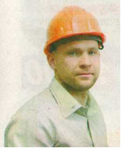
Накануне Дня шахтера были названы десять работников рудника - лучших в своей профессии. Восемь из них награждены международной премией «За профессиональное мастерство». Это представители шахты «Северной» - проходчик Валерий Шиниязов, машинист буровой установки Сергей Артемов, горнорабочий Дмитрий Голошейкин, «южане» - горнорабочие очистного забоя Сергей Накоряков и Денис Бушухин (на фото), машинист буровой установки Андрей Курданов, работники обогатительной фабрики - аппаратчик сгустителей Ирина Школина, сушильщик Татьяна Замонова.
А инженер-конструктор предприятия Игорь Лескин и главный энергетик Андрей Шишин представлены к золотой медали «За трудовое отличие» некоммерческого партнерства «Горнопромышленники России». Кстати, портрет Андрея Петровича появился в этом году и на городской аллее славы.

Героям – слава!
Несколько лет назад золотодобытчики создали собственную аллею славы: портреты героев хорошо видны всем проезжающим по Берёзовскому тракту. В этом году на аллее будут висеть портреты «северян» - электрослесаря дежурного и по ремонту оборудования Александра Медведева, горнорабочего Ивана Федотова, электрогазосварщика Равиля Ахмадиева, «южан» - машиниста подъемной машины Нины Половниковой, начальника подземного участка Евгения Шилкова, проходчика Радика Хайрузова, обогатителей - сушильщика на сушке концентрата Галины Бойковой, главного энергетика Рустама Мендыгалиева, а также пробоотборщика ОТК Екатерины Чикуновой, плавильщика металла и сплавов лаборатории пробирного анализа Олега Ладного и машиниста компрессорных установок энергоцеха Оксаны Маскаленко.
Все герои будут награждены и межотраслевым знаком «Горняцкая слава III степени».

Ветеранам – медаль из ювелирного сплава
В этом году День шахтера отмечается в семидесятый раз. В связи с чем десять ветеранов рудника будут награждены памятной медалью «70 лет Дня шахтера», изготовленной из ювелирного сплава нейзильбер. Такой чести удостоены горнорабочий очистного забоя, взрывник Владимир Фуников, горный мастер, начальник участка самоходной техники Борис Долгов, проходчик, горный мастер Рауф Шамсияров, машинист насосной установки и подземного шахтного подъема Валентина Чекмарева, дробильщик Афрузия Мустафина, дробильщик, лаборант Валентина Чистякова, главный механик рудника Валерий Каргаполов, зам. генерального директора Александр Тимофеев, бурильщик подземного бурения Николай Вепрев, машинист тепловоза Виталий Капралов. Самому молодому ветерану - 72 года, а самому старшему - Николаю Александровичу Вепреву - 89!

// Березовский рабочий. – 2017. – 23 августа. - № 48 (10045). – С. 16-17

